Катание на лодке

Важным условием безопасности на воде является строгое соблюдение правил катания на лодке. Государственный комитет Республики Башкортостан по чрезвычайным ситуациям рекомендует выполнять следующие установленные требования:
- Перед посадкой в лодку, надо осмотреть ее и убедиться в наличии весел, руля, спасательного круга, спасательных жилетов по числу пассажиров, и черпака для отлива воды.
- Садиться в лодку нужно осторожно, ступая посреди настила.
- Садиться на балки (скамейки) нужно равномерно.
- Не перегружайте лодку. Опасно подставлять борт лодки параллельно идущей волне. Волну надо "резать" носом лодки поперек или под углом.
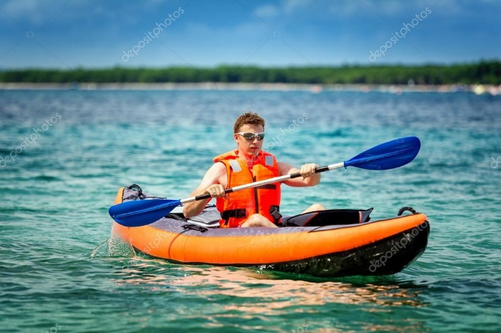
Категорически запрещается:
- садиться на борт лодки;
- пересаживаться с одного места на другое;
- переходить с одной лодки на другую;
- раскачивать лодку;
- купаться и нырять с нее.
Лодка может перевернуться — пострадают катающиеся. Но если лодка опрокинется, теряться нельзя. В первую очередь надо оказать помощь не умеющим плавать. Очутившись в воде, следует держаться за борт лодки и общими усилиями толкать ее к берегу.
При оказании помощи утопающим требуется соблюдать осторожность, избегать резких движений и не наклонять лодку в одну сторону. Нужно помнить, что перевернутая лодка держится на воде и может служить хорошим спасательным средством.

Но несчастного случая не произойдет, если катающиеся на лодке будут строго соблюдать правила поведения на воде.
Берегите себя и своих близких!
Единый телефон Спасения -112.

